Prima valvola a otturatore con membrana di separazione a 3/2 vie GEMÜ High Purity

Con la nuova GEMÜ C58 iComLine l'azienda tecnologica di Ingelfingen GEMÜ ha sviluppato la sua prima valvola a otturatore con membrana di separazione a 3/2 vie per applicazioni ad alto grado di purezza. Questa dispone di una mandata e di due uscite. Inoltre, è possibile operare in direzione opposta al flusso e la posizione di commutazione può essere rilevata tramite un indicatore ottico.

Da molti anni la serie GEMÜ iComLine viene utilizzata con successo in tutto il mondo nell'industria dei semiconduttori. I clienti GEMÜ apprezzano i numerosi vantaggi del design e l'ampia gamma di applicazioni possibili.
La nuova valvola di processo a 3/2 vie GEMÜ C58 iComLine è idonea per fluidi ad alto grado di purezza ed aggressivi. Tutti i componenti a contatto con il fluido sono realizzati in PTFE puro e molto resistente. Il rapporto tra impronta e portata è eccezionale. Pertanto questa valvola a otturatore con membrana di separazione è particolarmente idonea per le applicazioni nel settore di processo e a livello di distribuzione di una produzione di semiconduttori.
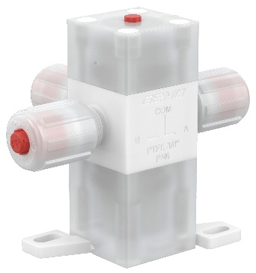

GEMÜ C58 iComLine

Su di noi
Il Gruppo GEMÜ sviluppa e produce sistemi di valvole, misurazione e regolazione per liquidi, vapori e gas. L'azienda è leader mondiale nelle soluzioni per processi sterili. L'azienda a conduzione familiare indipendente, che opera a livello internazionale, è stata fondata nel 1964 e dal 2011 è guidata dalla seconda generazione, formata da Gert Müller e dal cugino Stephan Müller, entrambi amministratori delegati. Nel 2022, il Gruppo ha conseguito un fatturato superiore a 530 milioni di Euro e attualmente dà lavoro a più di 2.400 collaboratori in tutto il mondo, di cui circa 1.300 in Germania. La produzione avviene all'interno di sei stabilimenti: Germania, Svizzera e Francia, nonché Cina, Brasile e USA. Le vendite a livello mondiale sono affidate a 27 società affiliate e vengono coordinate dalla Germania. GEMÜ è attiva in oltre 50 Paesi in tutti i continenti, grazie a un capillare network di partner commerciali.
Per ulteriori informazioni, consultare il sito www.gemu-group.com.

